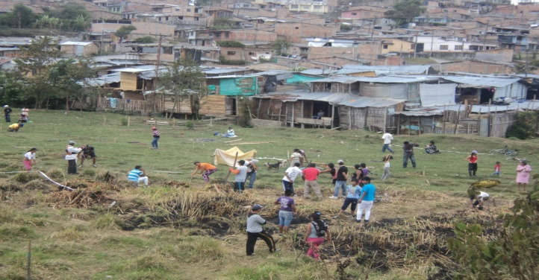
COMUNICADO PUBLICO

DEMASIADAS FAMILIAS NO TIENEN DONDE VIVIR DIGNAMENTE.

ES EL CASO DEL ASENTAMIENTO AVELINO ULL 2 EN LA COMUNA 5 DE LA CIUDAD DE POPAYAN. Marzo-26-2.015
Después de muchos años y de construir proyectos con la iniciativa y el apoyo nacional: 1.-Proyecto de vivienda gratis con muchos problemas en la adjudicación en Popayán.
2.-Del proyecto las guacas.
A pesar de lo anterior continua la tragedia social y humanitaria de miles de familias raizales y desplazadas hacinadas en los asentamientos y en casas de arrendamiento, sin que el gobierno de muestras de querer solucionarla, es el caso claro del asentamiento Avelino Ull ubicado en la comuna 5 de la ciudad de Popayán.
Los últimos gobiernos municipales, fieles a la tradición oligárquica payanesa, han preferido invertir en obras como el puente deprimido de la 17, la remodelación del Parque Caldas o el faraónico e improvisado Plan estratégico de transporte, antes que atender las miles de familias, niños, ancianos y enfermos que hoy permanecen hacinados hasta de 4 familias por rancho o cambuche en los asentamientos Humanos.
Es triste, que mientras en la ciudad, se construyen urbanizaciones con precios altísimos, familias empobrecidas víctimas del conflicto social y armado que se han visto forzadas a invadir zonas verdes, a la orilla de ríos y quebradas, no tengan un lugar adecuado y digno donde vivir aun después de muchos años de permanecer en dichos asentamientos humanos.
Si bien en ocasiones después de ser presionadas se han abierto e instalado mesas de dialogo entre la Alcaldía de Popayán y los dirigentes pro vivienda, las conversaciones de estas mesas en el fondo no han servido para priorizar la participación e inversión pública y dar solución definitiva a la problemática de vivienda y en cambio se ha convertido en una estrategia del gobierno para calmar los ánimos de las desesperadas familias y dilatar las soluciones, mientras se olvida el problema y en muchas ocasiones han generado divisiones y destruido el importante tejido social de estas familias organizadas.
Hoy nuevamente las familias del asentamiento Avelino Ull se ven obligadas a permanecer en asamblea permanente en conjunto con los demás asentamientos y asociaciones pro vivienda que conformamos el BLOQUE DE ASENTAMIENTOS Y ASOCIACIONES PRO DEFENSA DEL DERECHO A LA VIVIENDA DE POPAYAN, debido a que 3 núcleos familiares de esta comunidad se vieron obligadas a trasladarse dentro del mismo territorio del asentamiento Avelino Ull, al tener una acción de un particular que obligaba a que estas familias fueran desalojadas del sitio de ubicación. Por la anterior en conjunto con la comunidad del asentamiento Avelino Ull se desarmaron las 3 mejoras y se trasladaron a otros 3 sitios vacuos dentro del mismo asentamiento, dejando el espacio donde estaban ubicados estos 3 núcleos familiares anteriormente vacío.
Aclaramos que estas no son familias nuevas, si no que hacen parte del grupo que siempre ha habitado el asentamiento Avelino Ull, lo cual no altera el número total de familias de esta comunidad.
Por lo que no entendemos la respuesta meramente de amenaza policial y de desalojo que realizo la Alcaldía de Popayán en conjunto con la policía, en la mañana del día 24 y 25 de marzo del 2.015.Aun explicándoles la situación y del buen resultado de la reunión realizada en el despacho del Alcalde el pasado 17 de marzo del 2.015.
Finalmente, desde nuestras organización rechazamos la actitud de poca gestión del Alcalde Francisco Fuentes y sus secretarias para buscar solución definitiva a esta problemática pro vivienda y anunciamos nuestra decisión de dialogo, pero también nuestra decisión de estar muy pendientes de que los derechos humanos de todos los núcleos familiares de este asentamiento sean respetados.
Llamamos a las organizaciones sociales y populares y a la ciudadanía de Popayán, a la Defensoría del Pueblo, la procuraduría, la curia de Popayán, los Medios de comunicación a rodear esta comunidad vulnerable que buscan una salida inmediata y definitiva a la emergencia social que por falta de una vivienda digna, viven nuestras empobrecidas familias.
SOLICITUD CONCRETA A LA DEFENSORIA REGIONAL DEL PUEBLO Y PROCURADURIA REGIONAL DEL CAUCA.
Solicitamos su intermediación Humanitaria para realizar una reunión de carácter urgente con la Alcaldía de Popayán, Delegados de la Gobernación del Cauca y la participación de la Curia de Popayán.

Cordialmente,
FAMILIAS DEL ASENTAMIENTO AVELINO ULL 2

JULIANA MUÑOZ CARLOS RUIZ
Vocera presidenta asentamiento Vocero Fiscal asentamiento
Celular: 3207622365 Celular: 3154156686

Dirección: asentamiento Avelino Ull calle 13 lote 10.

PORQUE AMAMOS LA PAZ, LUCHAMOS POR NUESTROS DERECHOS!
¡HAY QUE HACER EL BIEN, PERO HAY QUE HACERLO BIEN!
¡OREMOS EN LA SEMANA SANTA POR NUESTROS HERMANOS DE LOS ASENTAMIENTOS HUMANOS DE POPAYAN!
Con copia: Bloque de asentamientos y asociaciones pro defensa del derecho a la vivienda de Popayán, campaña internacional de habitantes, medios de comunicación, defensoría del pueblo, Procuraduría Nacional, Curia de Popayán, presidencia de Colombia.

5

